11, 12, 13 Mai 2007 10 ans de jumelage Mücheln – Bois d’Arcy

Semaine de l’Europe en Sachsen-Anhalt

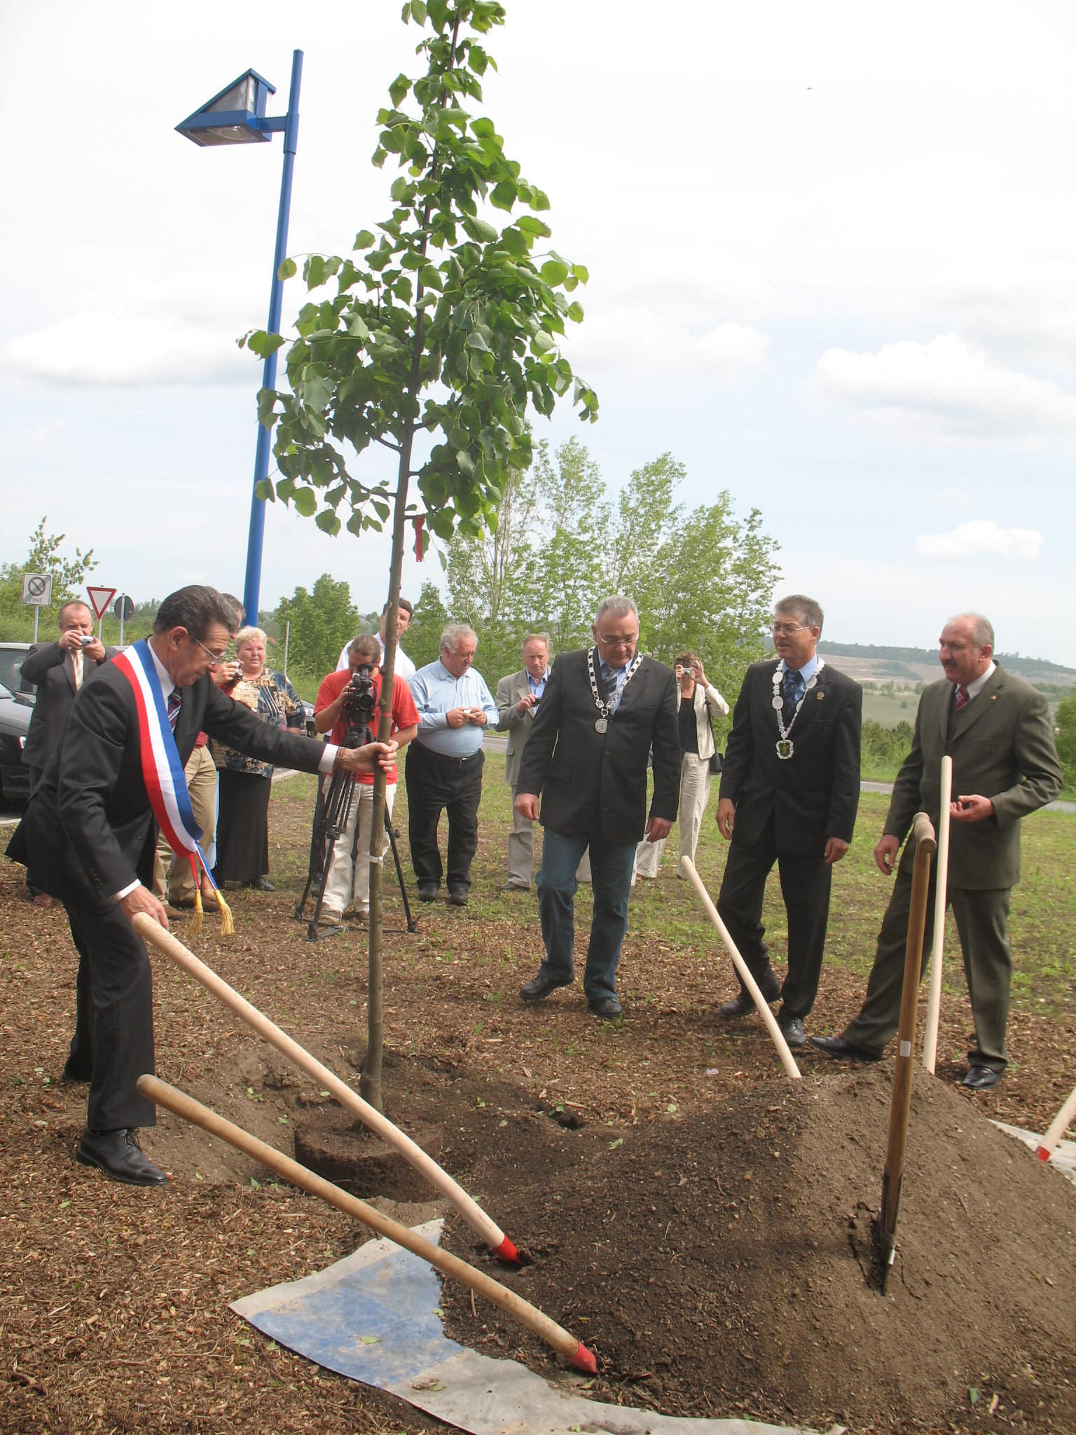 |  | 

Vendredi 11 Mai

9h35 Départ de l’avion
11h10 Arrivée à l’aéroport de Leipzig-Halle - Départ en bus pour Leipzig, visite de la ville
Vers 16h Départ en bus pour Mücheln, en passant par l’aéroport prendre le groupe de 10 personnes, parti à 14h10 de Roissy.
18h Dîner au restaurant „der Goldene Anker“

Samedi 12 Mai :

10h Cérémonie officielle au « City-Dancer »
Discours, musique par l’orchestre des mineurs, « die Geiseltaler Musikanten ».
11h30 Excursion vers la tour panoramique de Stöbnitz.
Explications sur le passé : exploitation à ciel ouvert du lignite, et sur l’avenir : la marina, le port et les maisons de vacances au bord du lac.
Déjeuner sous une tente au bord du lac.
19h Au « Schützenhaus » : dîner et soirée animée par les musiciens « die Geiseltaler Musikanten ».

Dimanche 13 Mai

9h30 Service œcuménique à l’église St Jacques.
Brève visite de Mücheln
11h Plantation d’un tilleul de l’amitié,
12h Buffet à la Bürgersaal.
Vers 13h Départ en bus pour l’aéroport
16h20 Départ de l’avion de l’aéroport de Leipzig-Halle
18h Arrivée à l’aéroport Roissy-Charles de Gaulle. Retour sur Bois d’Arcy

31 Participants

Marie-Lise et Bernard Bécaud Gérard Bonnevalle
Jacqueline et Charles Bleuse Carole Fortuna
Sylvia et Jean-Claude Couchenet Martine Goulle
Mireille et Jean Furstenberger Patricia Latouche
Christel et Robert Harache Chantal Lemoine
Catherine et Joël Masson Yvan Mirochnikoff
Anna et Albert Le Roch Véronique Riant
Monique et Christian Gerschwiler Yvonne Trocmé
Michèle et Claude Vuilliet Aïda Delecroix
Dominique et Jean-Pierre Roche Roger Vincent
Marie Régnier

